|  |  |  |  |
| --- | --- | --- | --- |
|  |  |  | |
| МИНОБРНАУКИ РОССИИ | | | |
| Федеральное государственное бюджетное образовательное учреждение  высшего образования  **"МИРЭА - Российский технологический университет"**  **РТУ МИРЭА** | | | |
| **Институт искусственного интеллекта** | | |  |
| **Кафедра высшей математики** | | |  |

|  |  |
| --- | --- |
| **КУРСОВАЯ РАБОТА** | |
| **по дисциплине** | |
| **«**Автоматы и алгоритмы**»** | |
| **Тема курсовой работы**  **«Вычисление количества слов определенной длины, переводящих конечный автомат из одного заданного состояния в другое»** | |
| Студент группы КМБО- | *…* |
| Руководитель курсовой работы | *Драгилева И.П.* |
|  |  |
|  |  |

|  |  |  |
| --- | --- | --- |
| Работа представлена к защите | «__»_______2024 г. | *(подпись студента)* |
|  |  |  |
| «Допущен к защите» | «__»_______2024 г. | *(подпись руководителя)* |

Москва – 2024

|  |  |  |  |  |  |  |  |  |  |  |  |  |  |  |  |  |  |  |  |  |  |  |  |
| --- | --- | --- | --- | --- | --- | --- | --- | --- | --- | --- | --- | --- | --- | --- | --- | --- | --- | --- | --- | --- | --- | --- | --- |
| |  |  |  |  | | --- | --- | --- | --- | |  |  |  | | | МИНОБРНАУКИ РОССИИ | | | | | Федеральное государственное бюджетное образовательное учреждение  высшего образования  **"МИРЭА - Российский технологический университет"**  **РТУ МИРЭА** | | | | | **Институт искусственного интеллекта** | | | | **Кафедра высшей математики** | | | | | | | |  |
|  | | **Утверждаю** | | | |
|  | | Заведующий  кафедрой_____________*Шатина А.В.* | | | |
|  | | «____» __________2024 г. | | | |
| **ЗАДАНИЕ** | | | | | |
| **на выполнение курсовой работы** | | | | | |
| **по** **дисциплине** «Автоматы и алгоритмы» | | | | | |
|  | | | | | |
| Студент … *.* Группа *КМБО-..* | | | | | |
|  | | | | | |
| 1. **Тема: «Вычисление количества слов определенной длины, переводящих конечный автомат из одного заданного состояния в другое»** | | | | | |
| **2. Исходные данные:** Таблица переходов автомата, вариант №… | | | | | |
| **3**. **Перечень вопросов, подлежащих обработке, и обязательного графического материала:**  1)Найти количество слов, заданной длины 3, в алфавите {a, b, c, d} переводящих данный автомат из состояния 0 в состояние 2.  2) Выписать все слова длины 3, проверить соответствие количества формуле. | | | | | |
|  | | | | | |
| **4. Срок представления к защите курсовой работы:** **до** « » ___________ 2024 г. | | | | | |
|  | | | | | |
| Задание на курсовую  работу выдал | «_1_»__03__2024 г. | | *_____________* | *( Драгилева )* | |
| Задание на курсовую  работу получил | «_1_»_03__2024 г. | | *_____________* | *(___________)* | |

Оглавление

Задание на курсовую работу 4

Глава 1. Теоретическая часть. 5

1.1. Конечные автоматы. Основные понятия и определения. 5

Глава 2. Решение задачи. 6

# Задание на курсовую работу

Требуется найти число слов длины n в алфавите a,b,c,d, которые переводят данный в условии автомат из состояния 0 в состояние 2 (в условии задана таблица переходов автомата). Выписать все слова длины n = 3, проверить соответствие количества формуле.

Вариант №135.

|  |  |  |  |
| --- | --- | --- | --- |
|  | 0 | 1 | 2 |
| a | 1 | 2 | 0 |
| b | 2 | 2 | 0 |
| c | 0 | 0 | 0 |
| d | 1 | 2 | 2 |

# Глава 1. Теоретическая часть.

Перед началом выполнения задания на курсовую работу следует ознакомитсья с основными определениями предметной области “Теория автоматов”.

## 1.1. Конечные автоматы. Основные понятия и определения.

// Даём определения теории автоматов, алфавит язык слово , автомата, конечного автомата, Мили,Мура. Детерминированный и недетерминированный

1.2. Способы представления конечных автоматов.

//

1.3. Регулярные языки и их связь с автоматами.

//

1.4. Область применения конечных автоматов

//

# Глава 2. Решение задачи.

// Грамматика

$S→cS\left|aS_{1}\right|dS_{1}\left|bS_{2}\right|b$

$S_{1}→cS_{1}\left|aS_{2}\right|bS_{2}\left|dS_{2}\right|a|b|d$

$S_{2}→aS\left|bS\right|cS|dS_{2}|d$

// Система

$\left\{\begin{aligned}f_{0}(z)=zf_{0}(z)+2zf_{1}(z)+zf_{2}(z)+z, \\ f_{1}\left(z\right)=zf_{1}\left(z\right)+3zf_{2}\left(z\right)+3z , \\ f_{2}(z)=3zf_{0}(z)+zf_{2}(z)+z .\end{aligned}\right.$

// Функция f0

$f_{0}\left(z\right)=\frac{6z^{2}+z}{-16z^{3}-4z^{2}-2z+1}=\frac{24z^{2}+6z}{\left(1-4z\right)\left(4z-i\sqrt{3}+1\right)(4z+i\sqrt{3}+1)}.$

// После метода неопределённых коэффициентов

$f_{0}\left(z\right)=\frac{5}{14(1-4z)}+\frac{i\sqrt{3}-12}{21(4z-i\sqrt{3}+1)}+\frac{-i\sqrt{3}-12}{21(4z+i\sqrt{3}+1)}.$

// Разложение в ряд Лорана

$f_{0}\left(z\right)=\frac{5}{14}\sum_{n=0}^{∞}{4^{n}z^{n}}+$

$+\frac{i\sqrt{3}-12}{21\left(1-i\sqrt{3}\right)}\sum_{n=0}^{∞}{\frac{{\left(-1\right)}^{n}4^{n}z^{n}}{{\left(1-i\sqrt{3}\right)}^{n}})+\frac{-i\sqrt{3}-12}{21\left(1+i\sqrt{3}\right)}\sum_{n=0}^{∞}{\frac{{\left(-1\right)}^{n}4^{n}z^{n}}{{\left(1+i\sqrt{3}\right)}^{n}}.}}$

// Доказательство вещественности коэффициентов

// Вынесем общую часть и избавимся от комлпексных частей в знаменателях домножением на сопряжённые

$f_{0}\left(z\right)=\sum_{n=0}^{∞}{({\left(-1\right)}^{n}z^{n}*({\frac{5}{14}4}^{n}{\left(-1\right)}^{n}+\frac{\left(-11i\sqrt{3}-15\right){\left(1+i\sqrt{3}\right)}^{n}+\left(11i\sqrt{3}-15\right){\left(1-i\sqrt{3}\right)}^{n}}{21*4})}$.

// Числитель 2 слагаемого содержит мнимую часть, следовательно нужно доказать, что он равен 0

Представим его в показательной форме:

${(2e^{\frac{πi}{3}})}^{n}\left(14\sqrt{3}e^{i(π-acrtg\left(\frac{11\sqrt{3}}{15}\right))}\right)+\left(14\sqrt{3}e^{i(2π-acrtg\left(\frac{11\sqrt{3}}{15}\right))}\right){(2e^{i(2π-\frac{π}{3})})}^{n}$.

Сгруппируем:

$$2^{n}14\sqrt{3}(e^{i\left(\frac{πn}{3}+π+arctg\left(\frac{11\sqrt{3}}{15}\right)\right)}+e^{i(2πn-\frac{πn}{3}+2π-acrtg\left(\frac{11\sqrt{3}}{15}\right))})$$

Теперь представим всё в тригонометрической форме(коэффициент перед скобкой отбросим, поскольку он вещественный и не равен 0):

$\cos\left(\frac{πn}{3}+π+arctg\left(\frac{11\sqrt{3}}{15}\right)\right)+isin\left(\frac{πn}{3}+π+acrtg\left(\frac{11\sqrt{3}}{15}\right)\right)+\cos\left(2πn-\frac{πn}{3}+2π-arctg\left(\frac{11\sqrt{3}}{15}\right)\right)-isin(2πn-\frac{πn}{3}+2π-arctg\left(\frac{11\sqrt{3}}{15}\right))$.

Косинусы содержат только вещественную часть, нас интересуют только синусы. Вынесем i и воспользуемся формулой разности синусов:

$i(2\cos\left(\frac{\frac{πn}{3}+π+arctg\left(\frac{11\sqrt{3}}{15}\right)+2πn-\frac{πn}{3}+2π-arctg\left(\frac{11\sqrt{3}}{15}\right)}{2}\right)*$

$*sin⁡(\frac{\frac{πn}{3}+π+arctg\left(\frac{11\sqrt{3}}{15}\right)-2πn+\frac{πn}{3}-2π+arctg\left(\frac{11\sqrt{3}}{15}\right)}{2}))=i(cos⁡(πn+\frac{3π}{2})sin⁡(…))=0$.

// Считаем при n = 3:

$a_{3}=-\left(\frac{5*4^{3}*\left(-1\right)}{14}+\frac{\left(-11i\sqrt{3}-15\right){\left(1+i\sqrt{3}\right)}^{3}+\left(11i\sqrt{3}-15\right){\left(1-i\sqrt{3}\right)}^{3}}{21*4}\right)=$

$= \frac{160}{7}-\frac{88i\sqrt{3}+120-88i\sqrt{3}+120}{21*4}=\frac{140}{7}=20$.

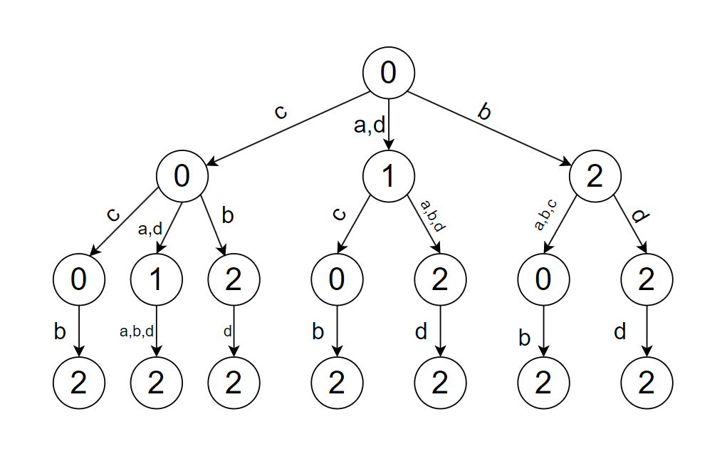

Рисунок x. Граф переходов из состояния 0 в состояние 2.

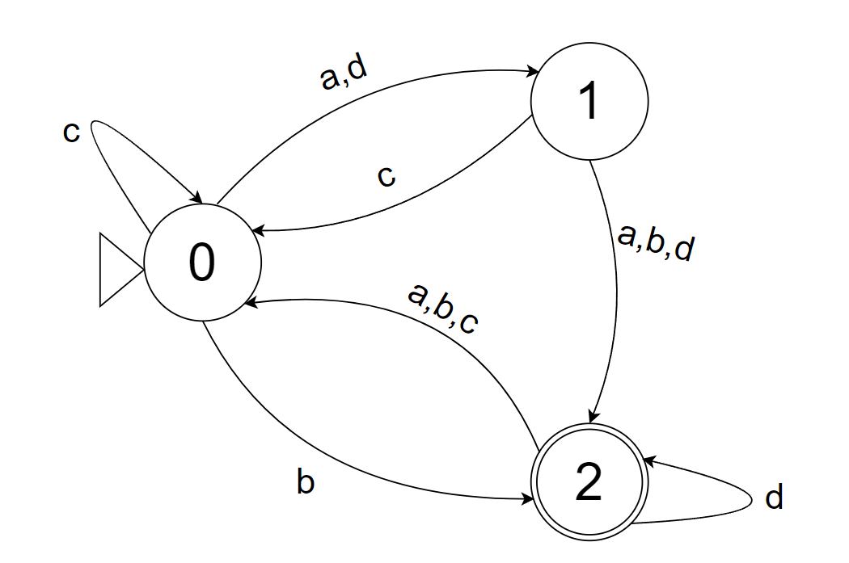

Рисунок x. Диаграмма Мура для предоставленного автомата.